Дата: 19.04.2022. Клас: 4 – Б (2 група) Вчитель: Глуговська Л.Г.

Урок: українська мова

Тема. Застосовую знання про речення

**Мета**: вчити застосовувати знання про речення; розвивати критичне мислення, увагу, спостережливість, пам'ять, усне і писемне мовлення; удосконалювати навички письма; формувати компетентність спілкуватися рідною мовою, соціальну, громадянську компетентності; виховувати повагу до рідної мови, до традицій своєї країни та країн-сусідів.

**Обладнання**: презентація.

**Опорний конспект**

**І. Вступна частина.**

**1. Емоційне налаштування.**

**2. Перевірка домашнього завдання.**

**3. Хвилинка каліграфії.**

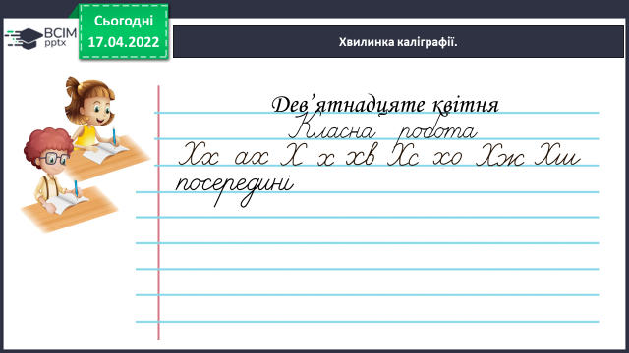

**4. Вправа «Словникові слова».**

- Розглянь ребус. Запиши слово. Виконай звуко-буквений аналіз.

 

**5. Повідомлення теми уроку.**

* ***Сьогодні на уроці ми будемо застосовувати знання про речення.***
* ***Продовжимо подорож до Канади.***

**ІІ. Основна частина.**

**Вправа 1 *– письмово.***

- Прочитай повідомлення Родзинки. Випиши речення з ***однорідними членами.*** Побудуй його схему.

***Зразок:*** **…**  **…**

**Вправа 2 *– усно.***

 - Розгляньте у групі світлину.

- Чи впізнаєте ви цю тварину?

- Прочитайте текст про неї.

- Що нового дізналися з нього?

**Вправа 3 *– письмово.***

- Спиши перше речення з тексту про бобрів. Познач його граматичну основу. Утвори словосполучення зі слів цього речення і запиши.

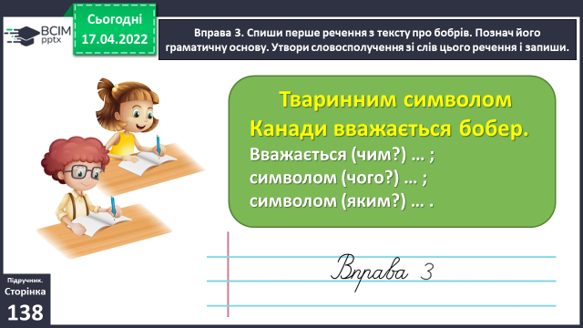

**Вправа 4 *– письмово.***

- Знайди в тексті про бобрів речення з числівником. Побудуй за його змістом питальне речення і запиши.

***Скільки тут живе бобрів?***

**Вправа 5** ***– письмово.***

- Прочитай текст. Придумай заголовок. Випиши виділені речення. Познач у них граматичні основи. Визнач, яке з них відповідає поданій схемі.



**Вправа 6 – *письмово.***

- Прочитай текст. Чи знали ви про цих тварин? Випиши речення з однорідними членами. Поясни, як вони поєднані.

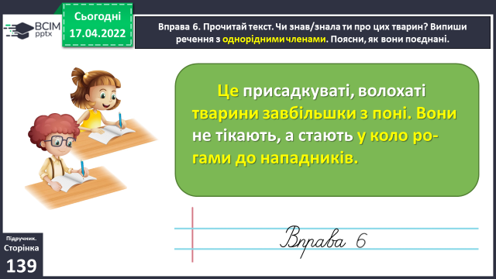

**Вправа 7 *– усно.***

- Який із текстів про тварин Канади зацікавив тебе найбільше? Чому? Прочитай про це текст (3–4 речення).

**ІІІ. Заключна частина.**

**1. Домашнє завдання.**

**Підручник с.139, вправа 8**. *Спиши текст, розкривши дужки. Утвори словосполучення зі слів виділеного речення і запиши.*

**2. Рефлексія «Загадкові листи».**

**Надіслати виконані вправи у Вайбер (0964124047) – Людмила Григорівна або прикріпити на Human.**